- Explica cómo has generado el mapa de calor y pintado las rutas encima en tu lenguaje de programación.
Para generar el mapa de calor he utilizado una librería de java, y la he añadido como clase en mi proyecto para poder modificarla.
Para pintar los caminos le he pasado a la función que dibuja el heatMap una matriz del tamaño de la función que indica porque puntos pasa el recorrido.
Cuando los puntos que va a pintar la función coinciden con los de la matriz la función pinta estos puntos de negro.
- Explica cómo has calculado en la Tarea 1 la cantidad de lanzamientos necesarios para calcular cuántos lanzamientos serían necesarios para que la probabilidad de haber obtenido el máximo global sea p = 0.9999.
He puesto un bucle que ejecuta el main 10000 veces y he contado el numero de veces que se obtiene el máximo real para calcular el porcentaje de éxito. Mi conclusión ha sido que el numéro de lanzamientos que hay que hacer son 136, con lo que he obtenido una probabilidad de 0.9914, ya que con 137 la probabilidad ya me da 1.
Se puede observar que al principio según subes el numero de lanzamientos las probabilidades aumentan rápidamente pero llega un punto en el que tenemos que aumentar mucho los lanzamientos para que el porcentaje suba. OK

- Explica como has modificado el código para la Tarea 2 en tu caso particular y cómo has comprobado que los resultados eran correctos (los mismos que en la versión no modificada).
Para la modificación de ir calculando la función según vamos realizando a búsqueda he creado una función que calcula el valor de la función y la he utilizado para calcular la función en el punto inicial del recorrido y luego en los puntos colindantes para saber cual es el mayor. Solo he calculado el valor de la función en el caso de que no estuviera calculado de antes para no repetir cálculos.
Para la modificación de parar cuando encuentre un camino explorado he utilizado una matriz de boolean para guardar por donde pasan los recorridos para poder salir del método cuando encontremos otro camino.
Para comprobar que los resultados son correctos he comprobado que el máximo global obtenido sea el mismo que en la versión sin modificar.
- ¿Qué conclusiones has obtenido sobre los cambios en el coste al introducir las técnicas de la Tarea 2? ¿Qué versiones son mejores o peores y por qué? ¿Tiene algo que ver la función que estés explorando?

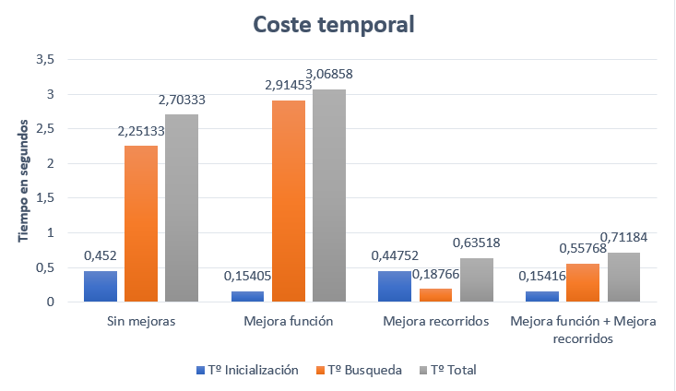
He ejecutado el main muchas veces y he realizado una media de los tiempos de inicalización y de búsqueda.
La mejora de calcular la función durante el recorrido mejora el tiempo de inicialización de la matriz pero aumenta el tiempo de búsqueda, por lo que el tiempo total casi no cambia. Creo que esta mejora sería buena para funciones que solo tengan un máximo porque solo haría falta hacer un recorrido no tendríamos que calcular muchos puntos de la matriz.
La mejora de parar la búsqueda cuando encontramos un camino ya recorrido mejora el tiempo considerablemente. Creo que la mejora de tiempo va a ser mayor cuando tengamos funciones que solo tengan un máximo, ya que todos los recorridos iran al mismo sitio y habrá mas posibilidades de que se encuentren.

